РОСЖЕЛДОР
Федеральное государственное бюджетное образовательное учреждение
высшего образования
«Ростовский государственный университет путей сообщения»
(ФГБОУ ВО РГУПС)
______________________________________________________________

Кафедра «Вычислительная техника и
автоматизированные системы управления»

Лабораторная работа №3
Тема: «РАЗРАБОТКА ПРИЛОЖЕНИЯ ДЛЯ ОТСЛЕЖИВАНИЯ И ВЫВОДА ДАННЫХ О ТЕМПЕРАТУРЕ CPU»

Отчет
к лабораторной работе по дисциплине
«Программирование системных утилит и драйверов устройств»

Учебная группа: АСБ - 3 - 041

Выполнил студент Щуров Р.А.
(подпись студента)

Руководитель лабораторной работы ________________ Панасов В.Л.
(подпись руководителя)

Работа допущена к защите ______________
(дата)

Работа защищена ____________ с оценкой ____________________________
(дата) (оценка) (подпись)

г. Ростов - на - Дону
2025 г.
Цель работы:
Изучение мониторинга температуры процессора с использованием Python и библиотеки psutil, а также разработка консольного приложения для регулярного отслеживания и вывода данных о температуре CPU.

Задания:
- Добавление многопоточности:
  - Измените код так, чтобы мониторинг температуры осуществлялся в отдельном потоке. Это поможет избежать блокировки основного потока и сделает программу более отзывчивой.
- Графический интерфейс:
  - Интегрируйте простой графический интерфейс с использованием библиотеки Tkinter или PySimpleGUI для более удобного отображения информации о температуре.
- Логирование в файл:
  - Добавьте возможность логирования данных о температуре в текстовый файл. Используйте модуль logging для более структурированного логирования.
- Оповещения:
  - Реализуйте механизм оповещений (например, отправка уведомлений через библиотеку plyer), который будет предупреждать пользователя, если температура CPU превысит определенный порог.
- Отчёт:
  - Напишите отчет

Задание 1
Добавление многопоточности:
  - Измените код так, чтобы мониторинг температуры осуществлялся в отдельном потоке. Это поможет избежать блокировки основного потока и сделает программу более отзывчивой.

Решение на Python:

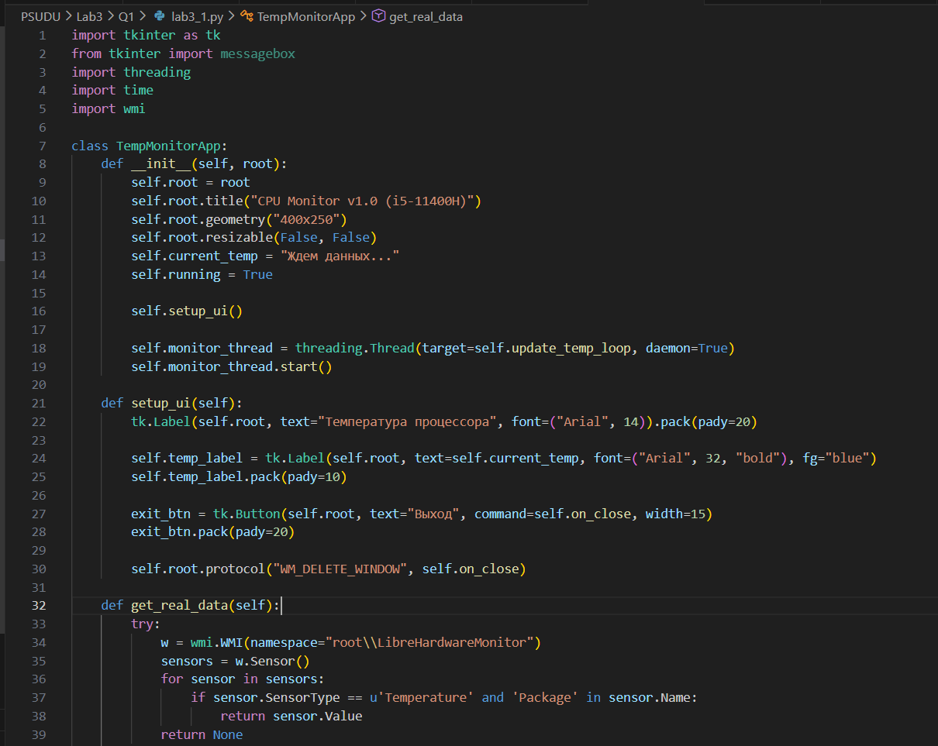
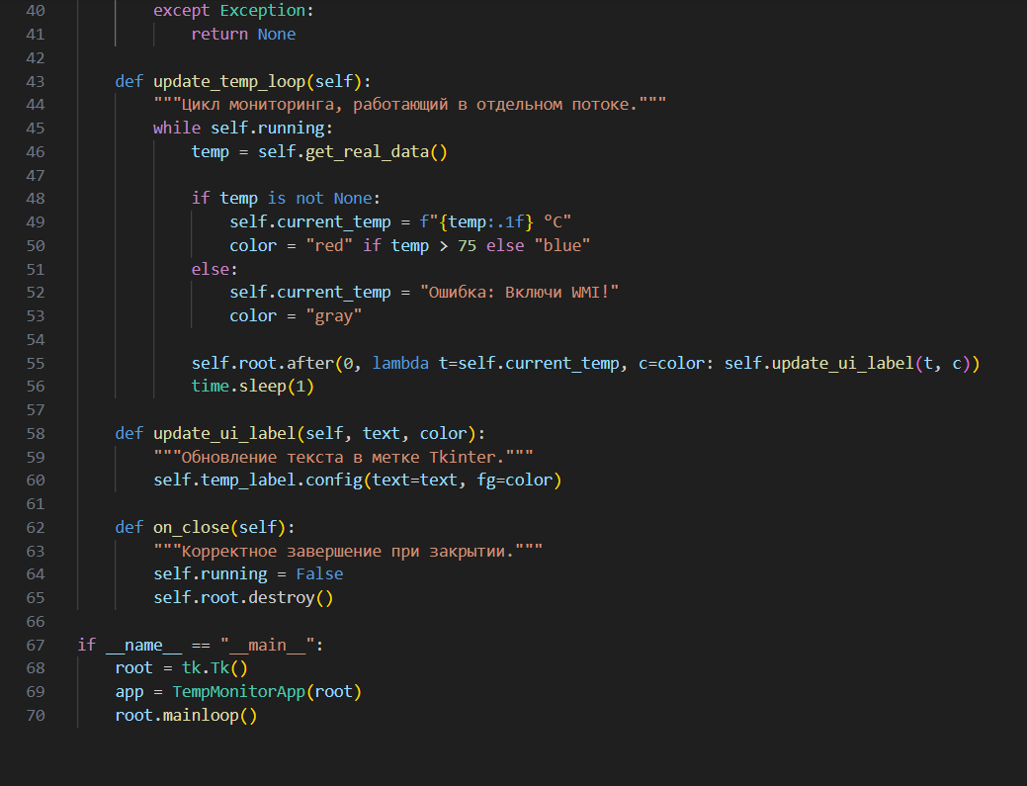
Результат выполнения:
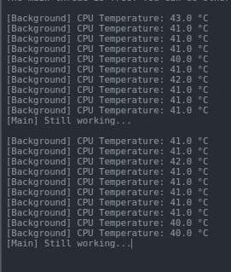
Задание 2
Графический интерфейс:
Интегрируйте простой графический интерфейс с использованием библиотеки Tkinter или PySimpleGUI для более удобного отображения информации о температуре.
Код:
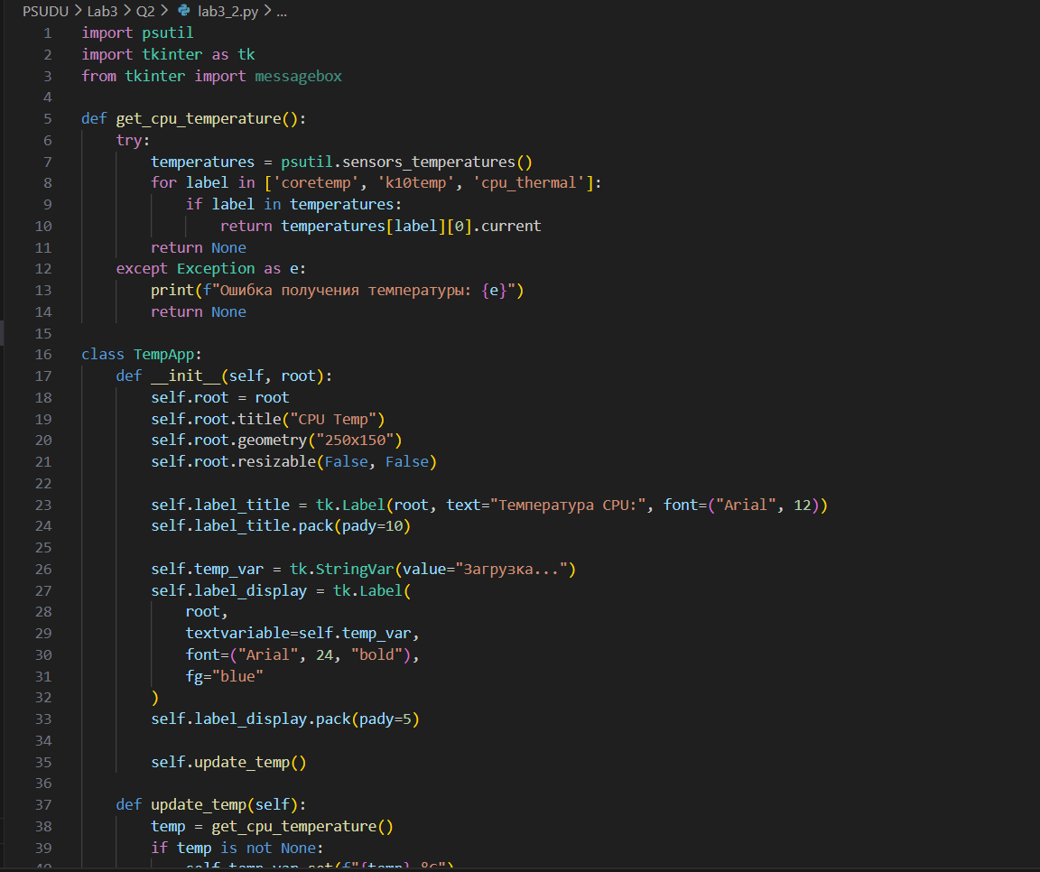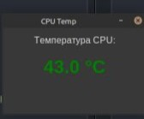
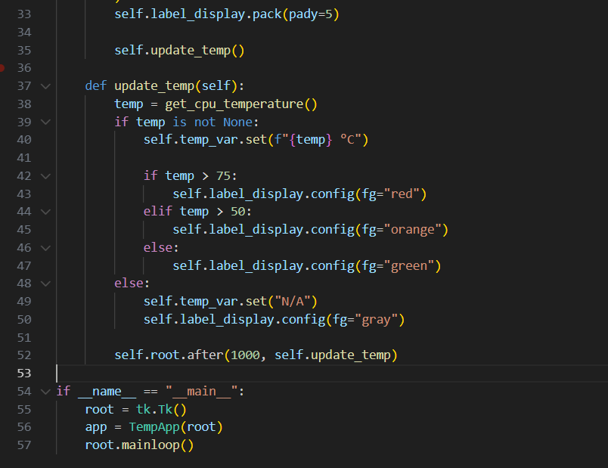

Результат выполнения:


Задание 3
Логирование в файл:
  - Добавьте возможность логирования данных о температуре в текстовый файл. Используйте модуль logging для более структурированного логирования.

Код:
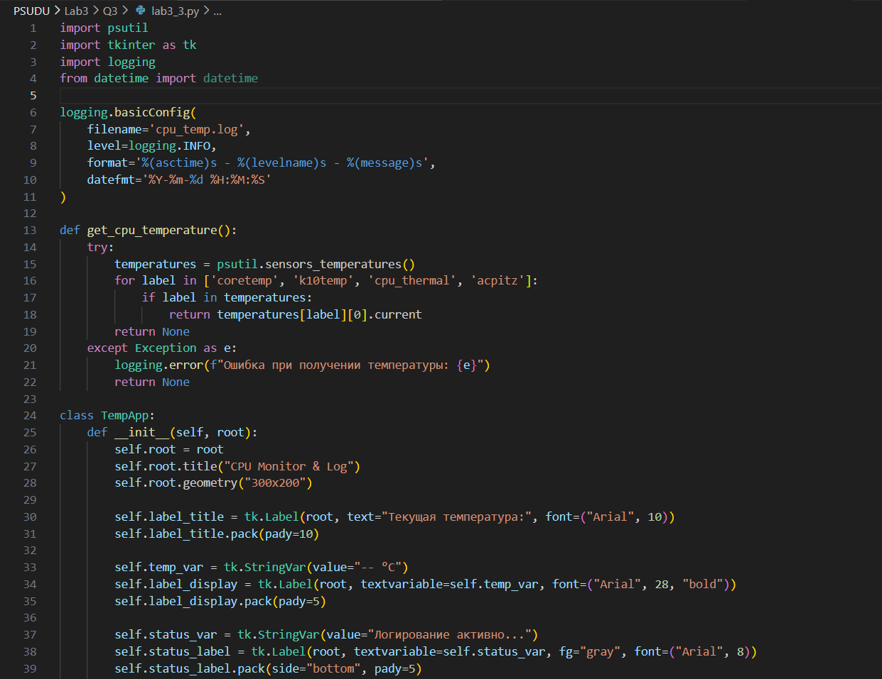
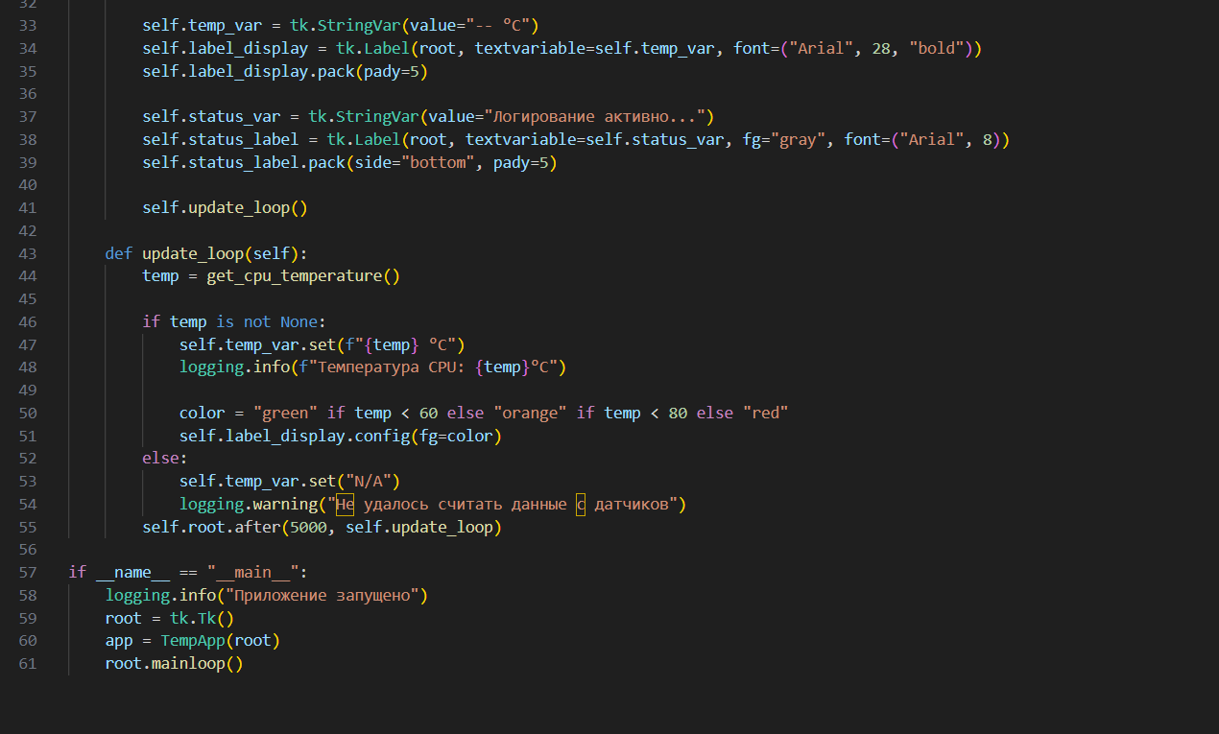

Результат выполнения:
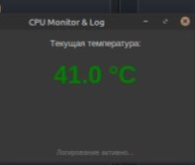

Задание 4
Оповещения:
  - Реализуйте механизм оповещений (например, отправка уведомлений через библиотеку plyer), который будет предупреждать пользователя, если температура CPU превысит определенный порог.

Код:
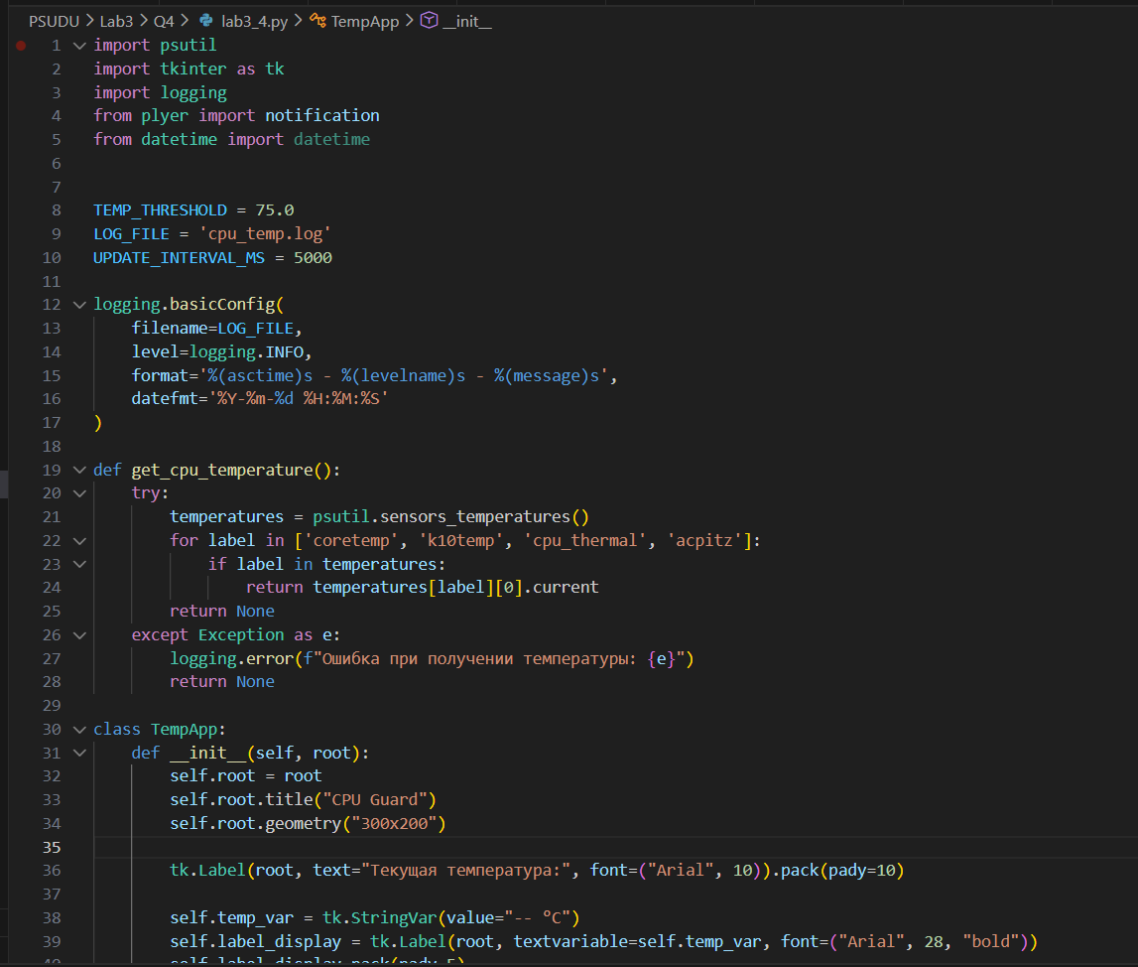
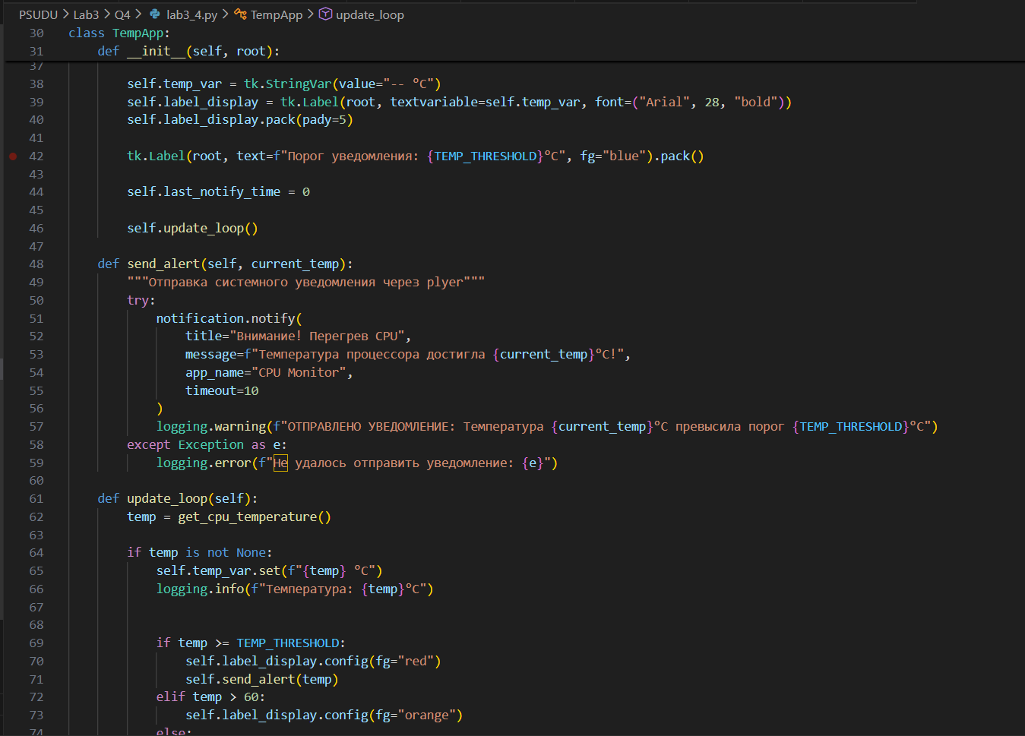
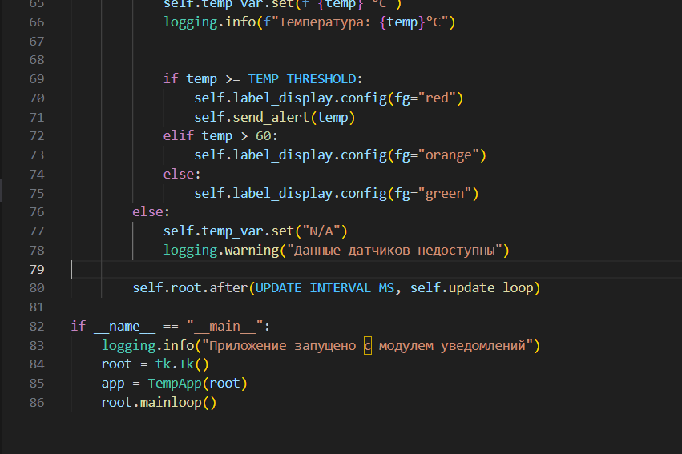

Результат выполнения кода:
